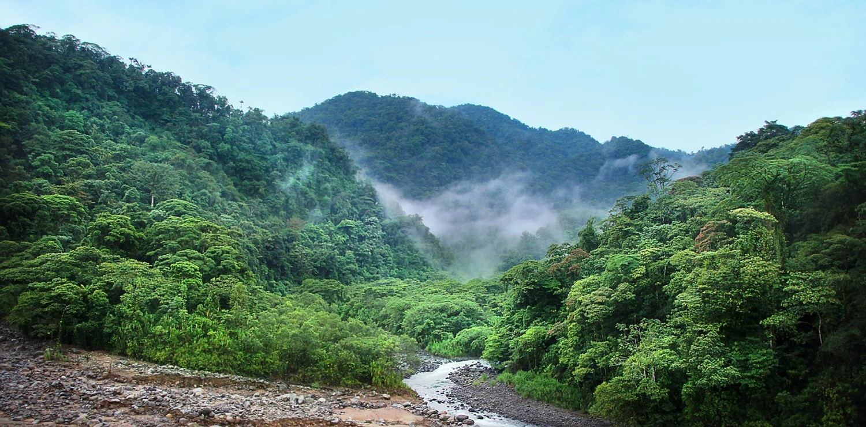

PROJEKTDOKUMENTÁCIÓ
Esőerdők világa
Interaktív felfedező weboldal
Terv, megvalósítás és a weboldal-checklist teljesülésének igazolása

Készítette | Káldor Levente Viktor  Ménes Megyer Zétény
Dátum | 2026. november 4.
Verzió | 1.4 (verziótörténet: 11.4. fejezet)
Élő oldal | https://kleviii.github.io/esoerdok-vilaga/
Forráskód | https://github.com/KLeviii/esoerdok-vilaga
Trello | https://trello.com/b/tvnVyN5A/esoerdok-vilaga

1. A projekt röviden
Az Esőerdők világa egy iskolai projekt keretében készült, interaktív és reszponzív weboldal. Bemutatja az esőerdők élővilágát, a túraútvonalakat, a vadonban hasznos tudást, és egy kvízzel megmérteti, mekkora eséllyel élnénk túl az esőerdőben. Az oldal öt oldalból áll, világos és sötét témával, HTML5, CSS3, Bootstrap és JavaScript felhasználásával készült, és GitHub Pages-en érhető el.
5  oldal | 16  bemutatott faj | 10  kvízkérdés | 74  commit

1.1. Elérhetőségek
Mi | Hol
Élő weboldal (GitHub Pages) | https://kleviii.github.io/esoerdok-vilaga/
GitHub-repository | https://github.com/KLeviii/esoerdok-vilaga
Trello-tábla | https://trello.com/b/tvnVyN5A/esoerdok-vilaga
Specifikáció, oldalterv, wireframe-ek | docs/Projekt-specifikacio-MM-KL.docx, docs/oldalterv.md, docs/*-wireframe*.png
Képforrások | docs/kepforrasok.md és a „Képek forrása” rész az oldalon

1.2. Tartalom
2. Csapat és munkamegosztás 3
3. Ütemterv 4
4. Tervezés és specifikáció 7
5. Megvalósítás oldalanként 10
6. A weboldal-checklist teljesülése 15
7. A feladatleírás követelményei 19
8. Tesztelés és mérések 22
9. Az ellenőrzés során talált és javított hibák 24
10. Nyitott pontok 26
11. Mellékletek 27

2. Csapat és munkamegosztás
A projektben ketten vettek részt. Az oldal dizájnját, a specifikációt és a wireframe-eket közös tervezéssel hoztuk létre, a megvalósításon az oldalak szerint osztoztunk.
Név | Felelősség | Elkészült munkák
Káldor Levente Viktor | Főoldal, Kvíz oldal, Élővilág oldal és az ezekhez tartozó munkák | A főoldalhoz tartozó közös stíluskészlet: design tokenek (világos/sötét téma), témaváltó, navigáció és drawer menü, lábléc, saját tárhelyről betöltött betűtípusok.  Főoldal: hero, „Miért fontosak az esőerdők?”, az esőerdő szintjei (tabok), bento-galéria carouselekkel, próbakérdés.  Kvíz: 10 kérdés, értékelés, válaszlista.  Élővilág: 12 faj kártyákon, 3 galéria, vészhelyzeti szekció.  Képek feldolgozása (WebP), képforrás-jegyzék, oldalterv.
Ménes Megyer Zétény | Térkép oldal és Tippek oldal | Térkép: Google My Maps beágyazás, túraútvonal-kártyák nehézségi címkékkel, idegenvezetői kártyák accordionnal, carousel galéria; saját stílusok (css/terkep.css).  Tippek: tévhitek az esőerdőkről, „Tippek & Gyakori kérdések” accordion; saját stílusok (css/tippek.css).  A specifikációs dokumentum és a wireframe-ek feltöltése a repóba.
Közös | Tervezés, specifikáció, ellenőrzés | Oldaltérkép, színek, tipográfia, térközrendszer, a wireframe-ek, a tartalmi irányelvek és a záró ellenőrzés.

2.1. Commitok a git-előzmények szerint
Szerző | Összes commit | Ebből merge nélkül | Megjegyzés
Káldor Levente Viktor | 56 | 50 | több git-azonosítóval (Levi, KLeviii, Káldor Levente)
Ménes Megyer Zétény | 18 | 13 | RegyemSenem1425, megyer menes
Összesen | 74 | 63 | 2026. 10. 05. – 11. 04.
A pull requestek összefésülését (merge) többnyire a repó tulajdonosa végezte, ezért ezek a commitok főleg az ő nevén szerepelnek.

3. Ütemterv
A feladatleírás 12 órás ütemtervet ad négy mérföldkővel. Az órák 2026 októberében hetente, hétfőn voltak, alkalmanként 3 órában. Az első alkalom a projekt kezdete (2026. október 5.). A feladatokat ehhez az ütemtervhez rendeltük, a tényleges elkészülés dátuma a git-előzményekből származik.
Dátum | Órák | Mérföldkő a feladatleírásban | Elvárt kimenet
okt. 5. hétfő | 1–3. | Anyaggyűjtés, GitHub, Trello, tervezés | Kutatási jegyzet, Trello-tábla, GitHub-repo, oldalvázlat
okt. 12. hétfő | 4–6. | Nyitó oldal, aloldal váz, designterv | Működő HTML-váz és designterv
okt. 19. hétfő | 7–9. | Design és struktúra összeállítása (7–8.), az interaktív elemek kezdete (9.) | Látványos, egységes design; a főoldal és legalább egy aloldal reszponzív
okt. 26. hétfő | 10–12. | Interaktív elemek és végső összeállítás (9–12.) | Kész, online elérhető weboldal

3.1. Feladatok és elkészülésük ideje
Feladat | Felelős | Elkészült | Bizonyíték (commit)
1–3. óra · 2026. október 5. · Anyaggyűjtés, GitHub, Trello, tervezés
GitHub-repository, README, mappastruktúra | Közös | okt. 5. | a871450 első commit, c1791e1 projektstruktúra, 313b8fc README: csapattagok
Trello-tábla (Teendő – Folyamatban – Kész) | Közös | – | A tábla linkje az 1.1. fejezetben. A tábla privát, tartalma ebből a dokumentumból nem ellenőrizhető.
Anyaggyűjtés: az esőerdők szerepe, veszélyeztetettsége, élővilága | Közös | okt. 5–20. | README (fejlesztési szakaszok), docs/oldalterv.md, ellenőrzött adatok: a252c4c (okt. 20.)
Oldalvázlat (wireframe) a főoldalról és az aloldalakról | Közös tervezés | okt. 7–20. | 07d54b9 specifikáció és wireframe-ek (okt. 7.), 6a1612d főoldal v2 (okt. 17.), f688352 élővilág- és kvíz-wireframe (okt. 20.)
4–6. óra · 2026. október 12. · Nyitó oldal, aloldal váz, designterv
Mappastruktúra (index.html, css, js, assets, pages) | Levente | okt. 5–6. | c1791e1, 5c52a9c Bootstrap és index.html alap, 37c64ed
Főoldal HTML-váza | Levente | okt. 6. | 37c64ed index.html alapstruktúra
Aloldalak HTML-váza | Közös | okt. 5–12. | 9066c3f térkép- és élővilág-váz, 2090c0b kvíz- és tippek-váz (okt. 5.), f2b5475 térkép beillesztése (okt. 10.), 7c0c693 Tippek és GYIK váz (okt. 12.)
Designterv: színek, betűtípus, elrendezés | Közös | okt. 7–10. | 07d54b9 specifikáció, 5c01ea2 CSS-változók (okt. 7.), e579846 saját tárhelyű betűtípusok, bc08995 világos/sötét téma (okt. 10.)
7–9. óra · 2026. október 19. · Design és struktúra összeállítása
Bootstrap-elemek a főoldalon: navbar, drawer, hero, accordion, carousel-galéria | Levente | okt. 10–11. | e421c95, 4bacd2c, 2795db5, f7463d6, 707b465
Térkép oldal: Google My Maps, kártyák, idegenvezetők, carousel | Megyer | okt. 10–12. | 31a8e53, 535855b, 705f5e2, f9c35d7
Hover-effektek, animációk, főoldal újratervezése | Levente | okt. 17. | 8863b1d főoldal, 15943c1 navbar felgörgetéskor, d0e0c83 sima görgetés, beúszó vissza-gomb
Reszponzív hibák javítása mobilon | Levente | okt. 19. | 216b395, b507cb4, baa0e3c, f1a725c
Tippek oldal befejezése | Megyer | okt. 19. | 10c17aa Befejezett tippek oldal
9–12. óra · 2026. október 19–26. · Interaktív elemek és végső összeállítás
Kvízmodul: 10 kérdés, pontszám, százalék, értékelés | Levente | okt. 20. | 3f86b16 kvíz oldal
Élővilág oldal: 12 faj, galéria, vészhelyzet | Levente | okt. 20. | 16cf585 élővilág oldal, 12154c8 főoldali galéria képei
Interaktív térkép (Google Maps) | Megyer | okt. 10–12. | f2b5475, 31a8e53
Tesztelés és hibajavítás | Közös | okt. 19–22. | 819b883 Finomítások (okt. 22., Megyer), b5081e8 összefésülés
GitHub Pages beállítása | Közös | – | Élő oldal: https://kleviii.github.io/esoerdok-vilaga/. A beállítás dátuma a git-előzményekből nem olvasható ki.
Az órák után · 2026. november 2. · Záró javítások és ellenőrzés
Főoldali finomítások (ikon, képaláírások, lábléc) | Levente | nov. 2. | 978a42a, c5caa27 PR összefésülése
Checklist-ellenőrzés, hibajavítások, dokumentáció | Közös | nov. 2. | e87156c, cab00a7, ad34881, ec5df83 (9. fejezet)
Az október 26-i alkalmon (10–12. óra) a git-előzmények szerint nem készült commit.

3.2. Commitok napi bontásban
Hét (óra) | Commit | Napok
okt. 5–11. (1–3. óra) | 31 | 10.05.: 6 · 10.06.: 2 · 10.07.: 2 · 10.08.: 1 · 10.10.: 15 · 10.11.: 5
okt. 12–18. (4–6. óra) | 11 | 10.12.: 6 · 10.17.: 5
okt. 19–25. (7–9. óra) | 16 | 10.19.: 7 · 10.20.: 7 · 10.22.: 2
okt. 26. – nov. 1. (10–12. óra) | 0 | nincs commit
nov. 2. | 7 | 11.02.: 7

4. Tervezés és specifikáció

4.1. Oldaltérkép
Oldal | Fájl | Felelős | Fő tartalom
Főoldal | index.html | Levente | Hero, bevezető, az esőerdő szintjei, galéria, próbakérdés
Élővilág | pages/elovilag.html | Levente | Három kategória (egzotikus, veszélyeztetett, mérgező), galéria, vészhelyzetben teendők
Kvíz | pages/kviz.html | Levente | 10 kérdéses túlélő kvíz, pontszám, százalék, értékelés
Térkép | pages/terkep.html | Megyer | Google My Maps, túraútvonalak, idegenvezetők, galéria
Tippek | pages/tippek.html | Megyer | Tévhitek, gyakori kérdések, túlélő technikák

4.2. Wireframe-ek
A wireframe-eket közösen terveztük, a végleges változatok a docs mappában vannak.
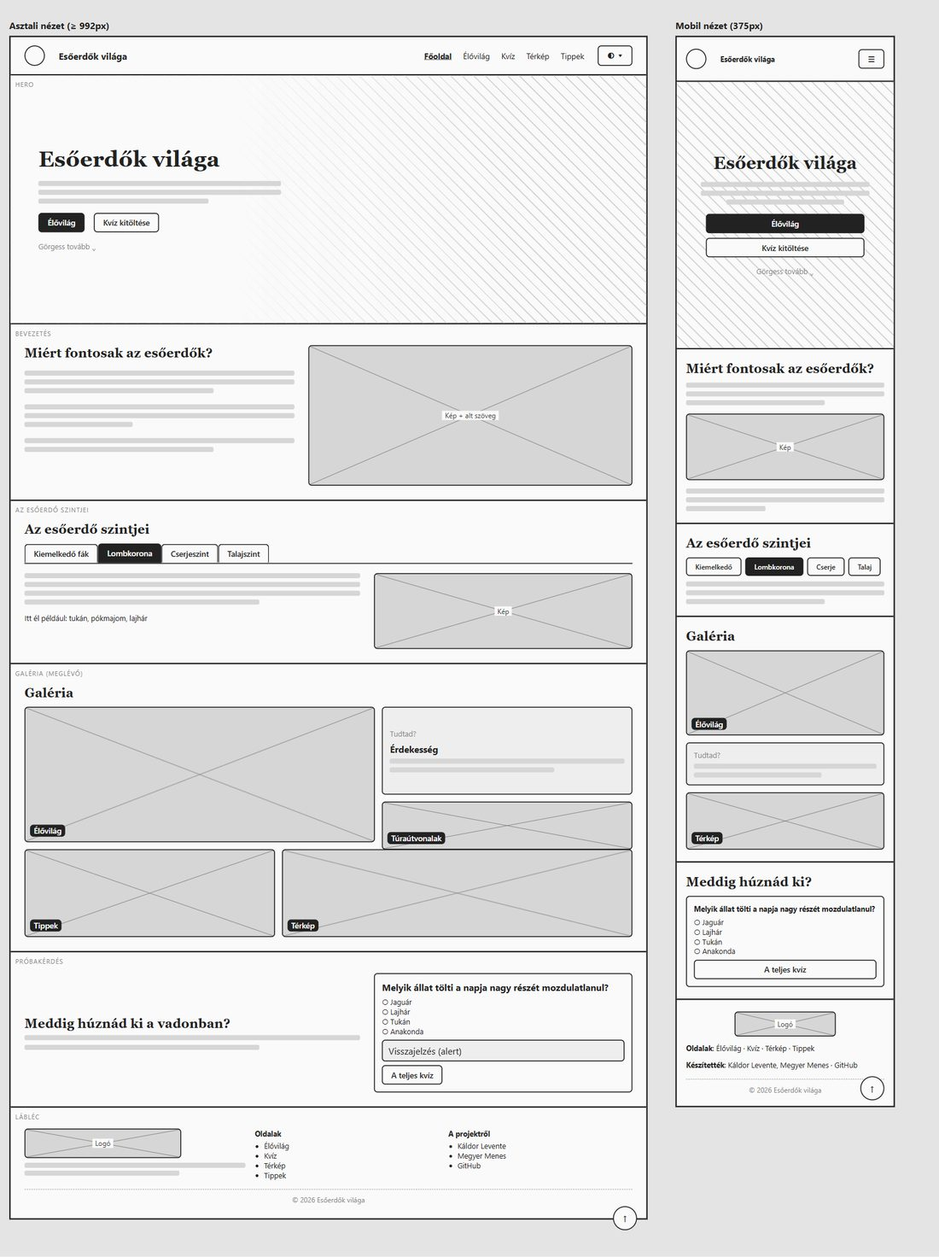  Főoldal (v2) | 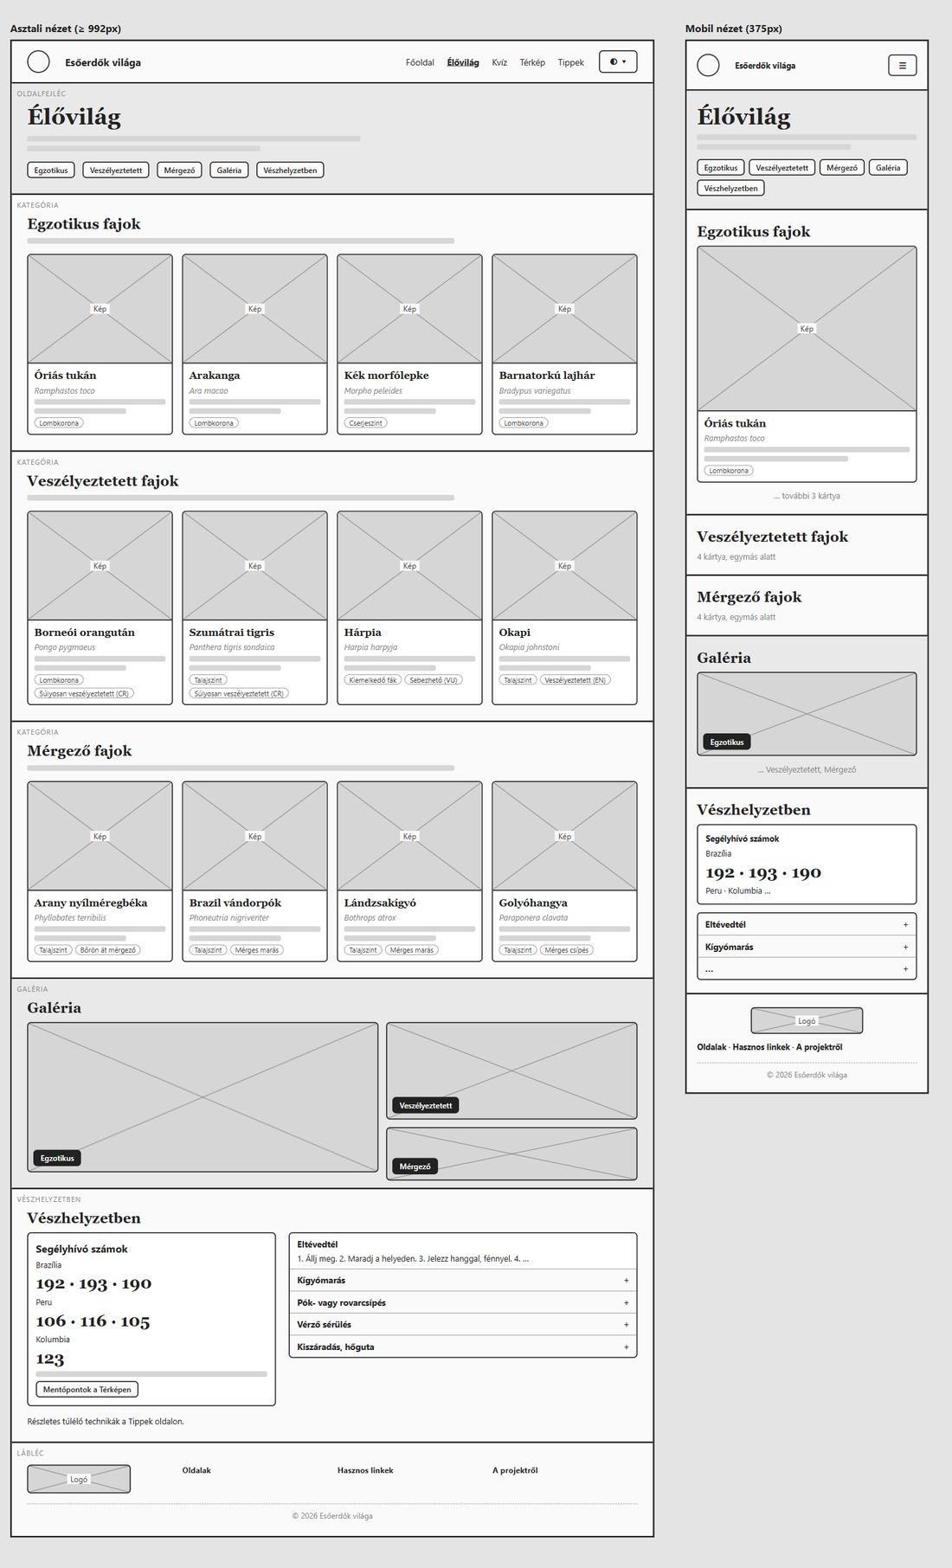  Élővilág | 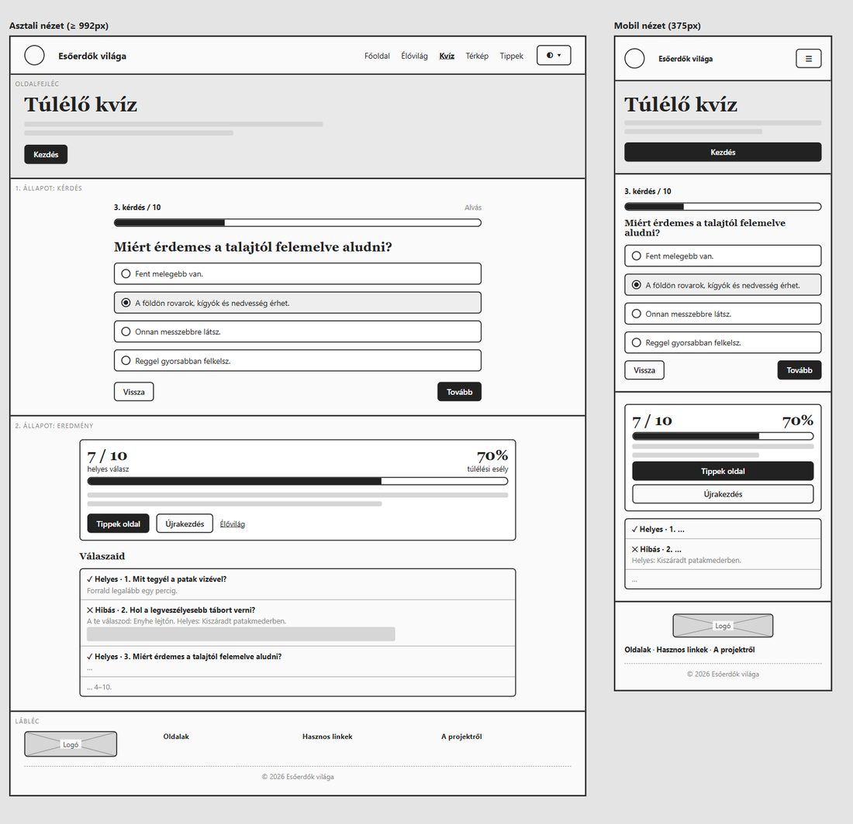  Kvíz
1. ábra. A főoldal, az Élővilág és a Kvíz oldal wireframe-je.
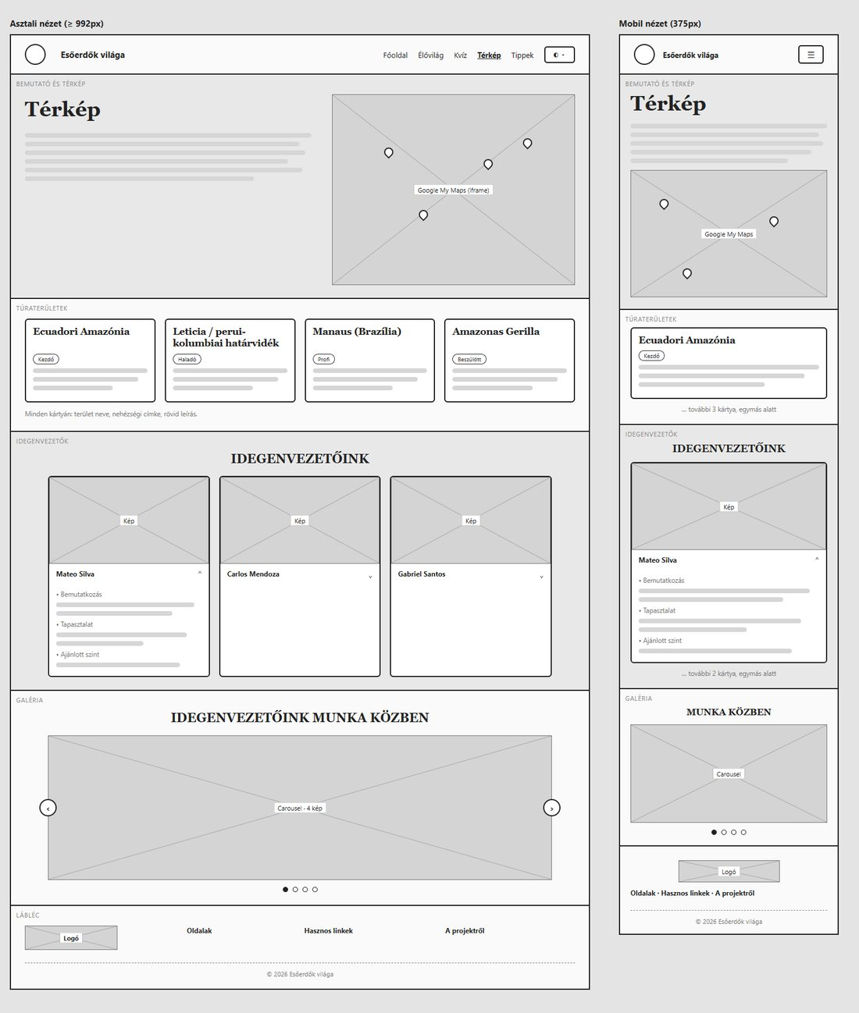  Térkép | 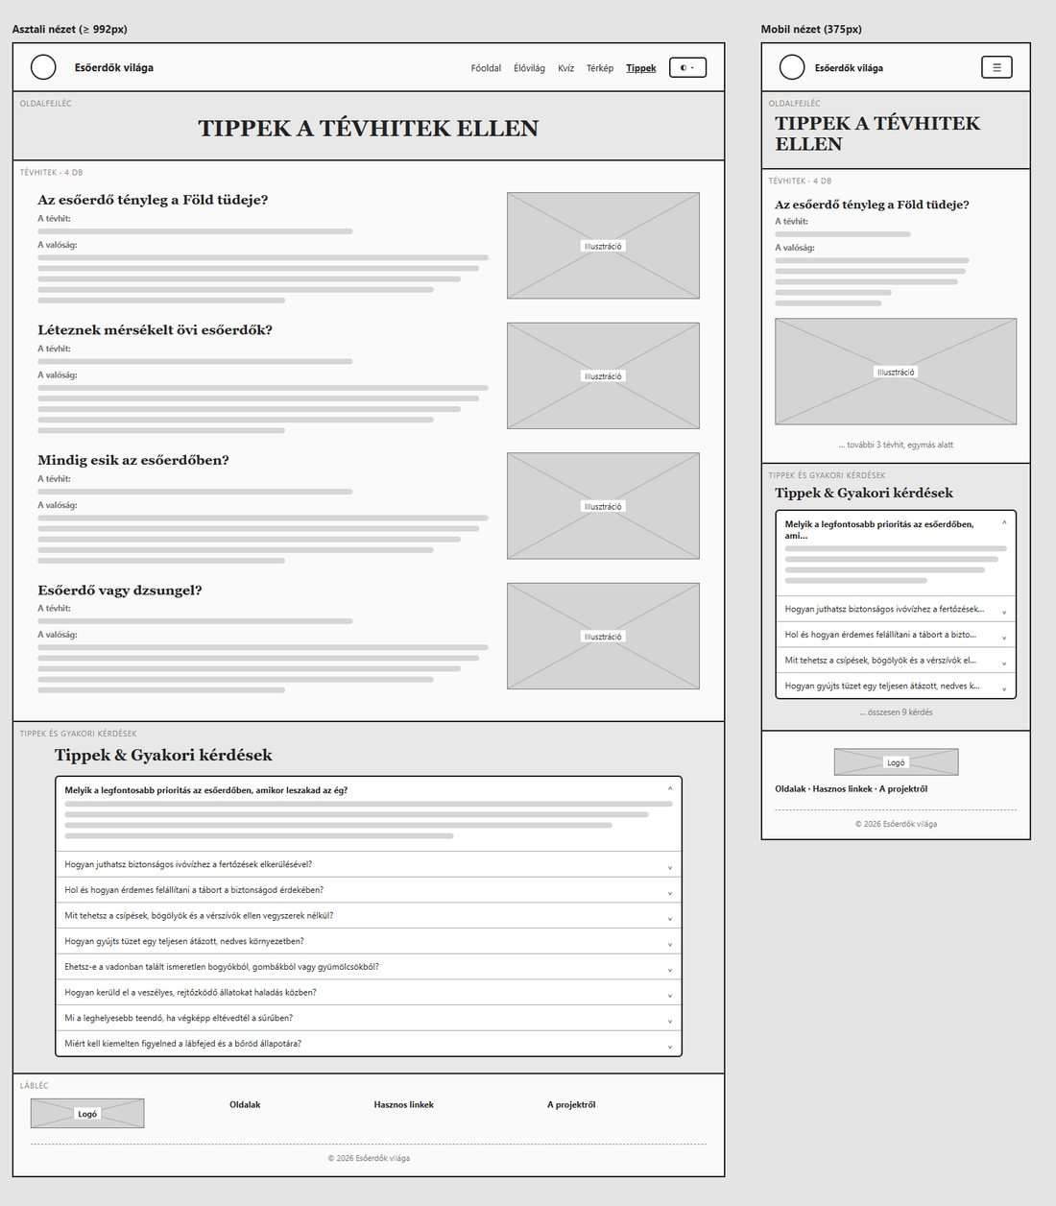  Tippek
2. ábra. A Térkép és a Tippek oldal wireframe-je.

4.3. Dizájnrendszer
A specifikáció lapos, minimalista dizájnt, minimális animációt, valamint világos és sötét témát ír elő. A színek, térközök és méretek tokenekként a css/style.css-ben vannak, a komponensekben nyers színérték nem szerepel.
 | Alapszín | Kód | Használat
 | Primary | #285943 | Zöld: fő gomb, link, aktív állapot, fókusz
 | Secondary (szöveg) | #EDDFEF | Halvány lila-fehér: szövegszín sötét módban
 | Accent | #362417 | Sötétbarna: szövegszín világos módban, felületszín sötét módban
 | Tertiary | #EFE9AE | Halványsárga: másodlagos gomb, címke, kiemelés

Felületrétegek: minél magasabban van egy elem, annál közelebb kerül a színe a bg-light értékhez. Az oldal (bg) alatt a legmélyebb réteg a bg-dark (lábléc, galéria-sáv), fölötte a kártya (bg-light), a kártyán belüli mező pedig bg vagy bg-dark. A highlight a hover, a kijelölés és az aktív menüpont háttere.

Tipográfia
Címekhez a Fraunces (serif), minden máshoz az Inter (sans-serif) szolgál. Mindkettő saját tárhelyről töltődik be (fonts/*.woff2), így nem függ külső szolgáltatótól. Ez a dokumentum ugyanezt a két betűt használja.
Token | Méret (px) | Sormagasság (px) | Használat
text-xs | 12 | 16 | Segédszöveg, címke
text-sm | 16 | 24 | Alap törzsszöveg
text-md | 20 | 28 | Kiemelt bekezdés
text-lg – text-2xl | 24 – 32 | 32 – 40 | H4 – H2, kártyacím
text-3xl, text-4xl | 40, 48 | 48, 56 | H1, hero cím

Térközök, vezérlők, konténerek
- Térközskála: 4, 8, 12, 16, 20, 24, 32, 40, 48, 64, 80, 96, 128 px (space-1 … space-32).
- Vezérlők: kicsi 32, alap 40, nagy 48 px; mobilon az érintési felület legalább 44 px.
- Konténer-szélességek: 640, 768, 1024, 1280 px.

Szövegezési irányelvek
- Tegező, egyszerű, tárgyszerű mondatok, egy mondat egy állítás.
- Nincs felkiáltójeles reklámnyelv és nincs közhely („a Föld tüdeje”).
- Állatnevek: magyar név, mellette kisebb, tompított betűvel a tudományos név.
- Emoji nincs: az ikonok inline SVG-k. A helyes és hibás választ szöveg és ikon is jelzi, nem csak szín.

5. Megvalósítás oldalanként
A képernyőképek a kész oldalról készültek (asztali nézet 1440 × 900 px, mobil nézet 390 × 844 px, sötét téma).

5.1. Főoldal
Felelős: Káldor Levente Viktor. A főoldal a weboldal bejárata és a dizájn mintája, a többi oldal ugyanezeket a tokeneket, betűket és gombokat használja.
- Hero: cím, bevezető mondat, „Fedezd fel az élővilágot” és „Kvíz kitöltése” gomb, animált „Görgess tovább” nyíl.
- „Miért fontosak az esőerdők?”: 3 bekezdés, kép.
- „Az esőerdő szintjei”: tabok (kiemelkedő fák, lombkorona, cserjeszint, talajszint).
- Galéria: bento-elrendezés, csempénként egy aloldal gombbal; carouselek és automatikusan váltakozó érdekességek.
- Próbakérdés (lajhár) a kvíz előzetesének, majd lábléc linkekkel, szerzőkkel és GitHub-hivatkozással.

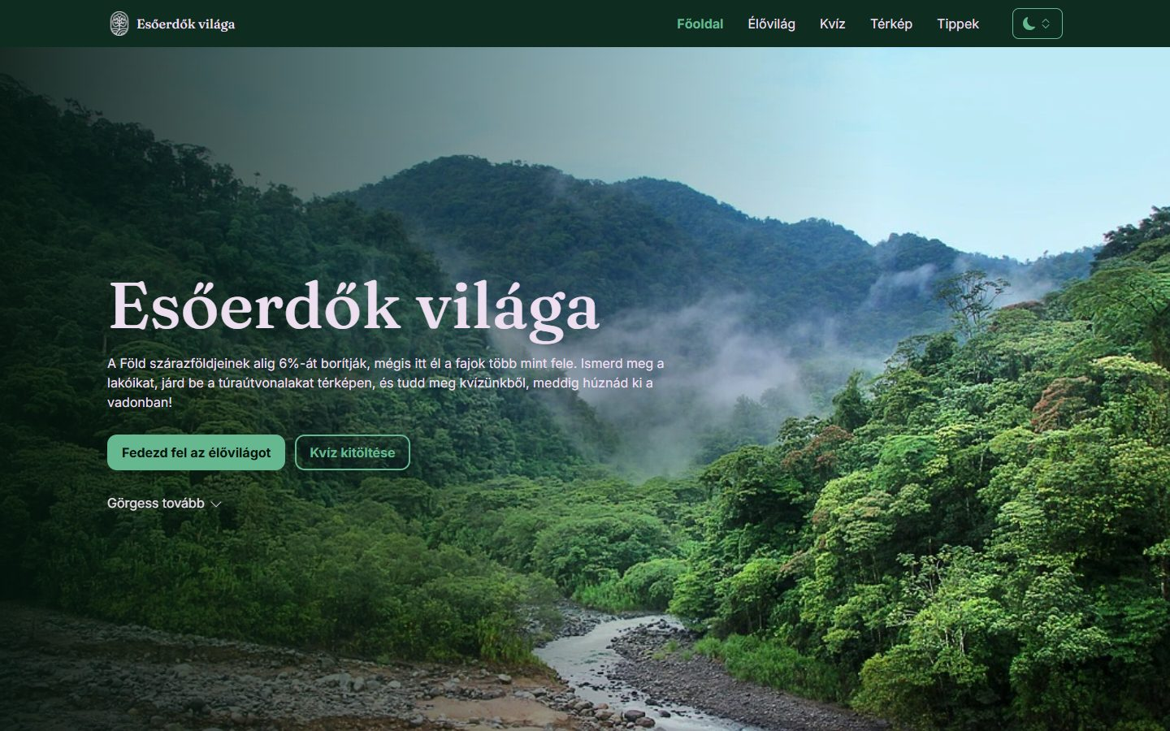 | 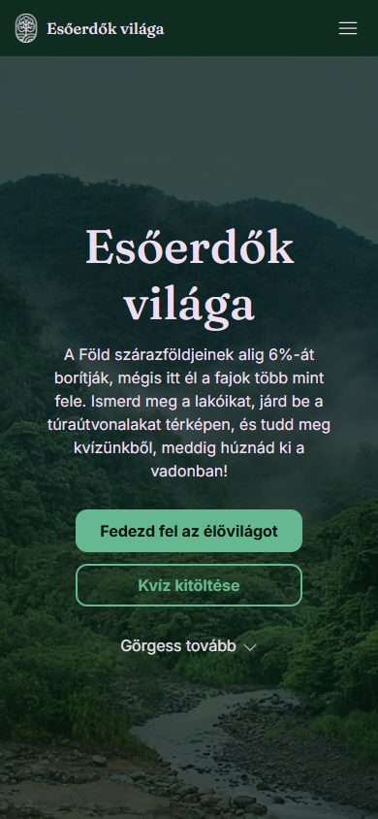
3. ábra. A főoldal asztali és mobil nézete.
Sötét téma | 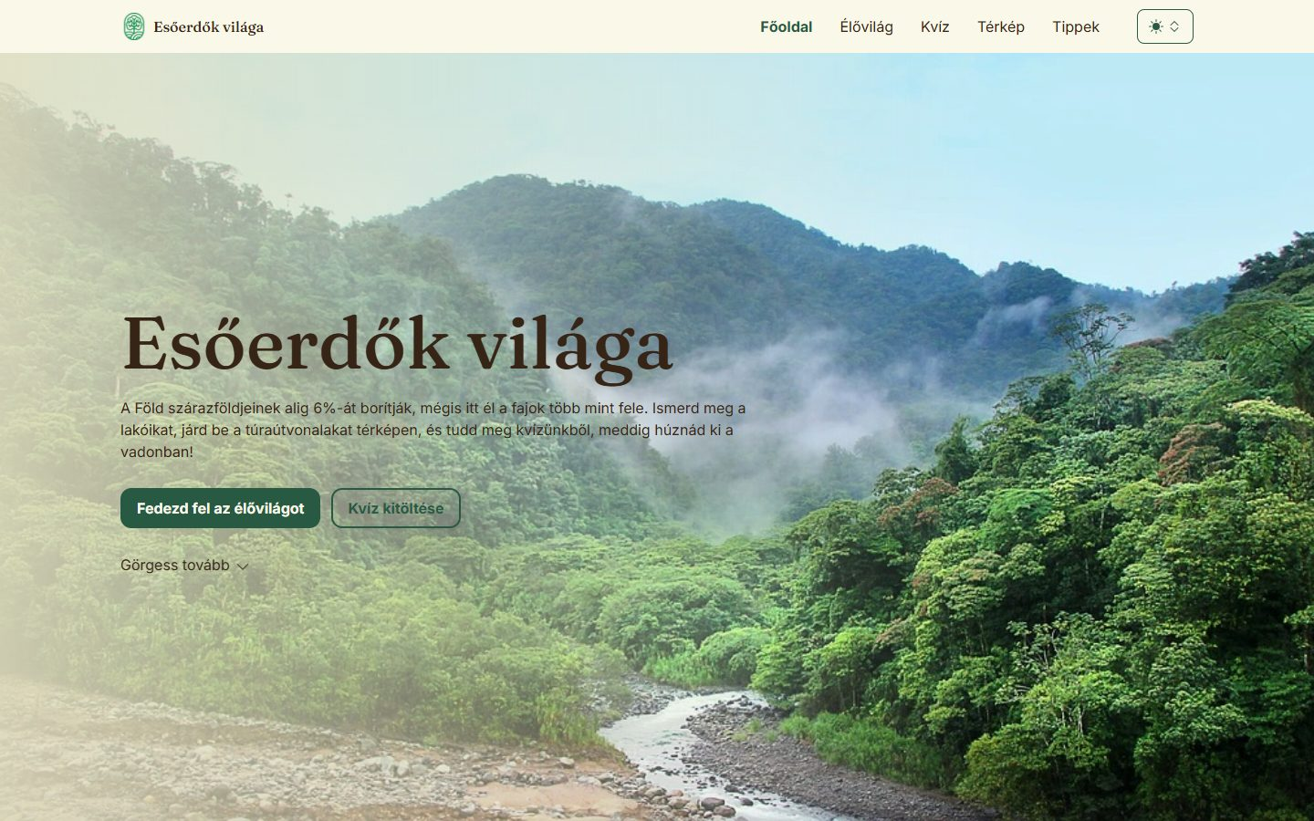  Világos téma
4. ábra. A témaváltó mindkét témában ugyanazt a tartalmat és szerkezetet adja. A beállítás a böngészőben megmarad.

5.2. Élővilág
Felelős: Káldor Levente Viktor.
- Négy csoport egymás alatt: egzotikus, veszélyeztetett és mérgező állatok (csoportonként 4 faj), majd a Növényvilág 4 növénnyel (kapokfa, óriás tavirózsa, óriás rafflézia, kakaófa); összesen 16 kártya.
- Minden kártyán kép, magyar név, tudományos név, 2–3 mondatos leírás és címkék (élőhely szintje, IUCN-besorolás vagy a veszély módja).
- Három galéria carousel (kategóriánként 3 kép), képaláírással.
- „Vészhelyzetben”: segélyhívó számok (Brazília, Peru, Kolumbia) és 5 helyzet lépésről lépésre egy accordionban (eltévedés, kígyómarás, pók- vagy rovarcsípés, vérző sérülés, kiszáradás és hőguta).
- „Képek forrása”: a Wikimedia Commons képek szerzője és licence.

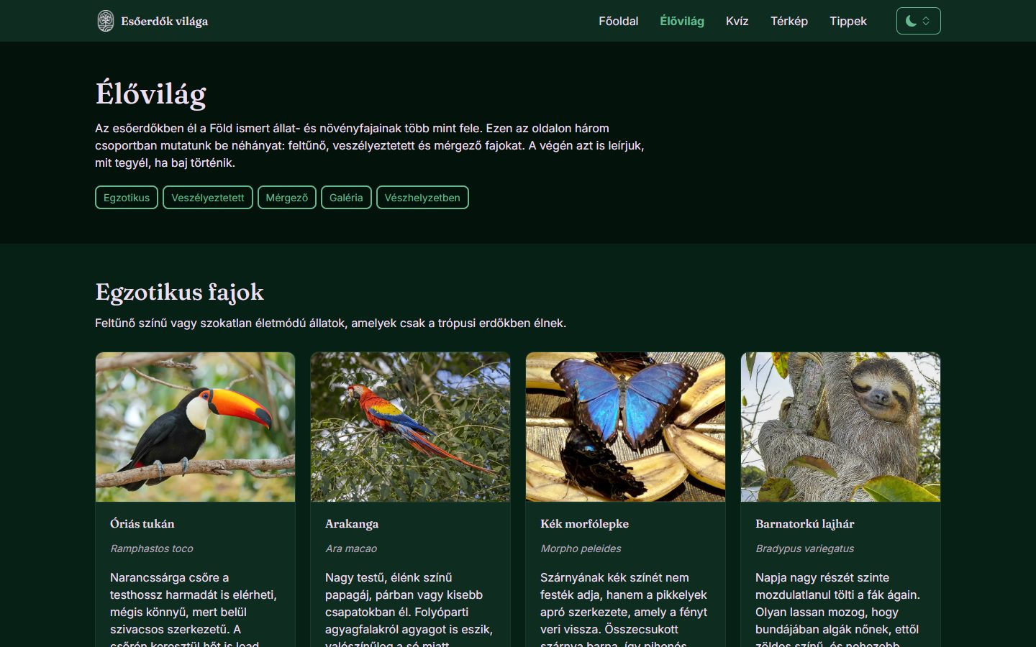 | 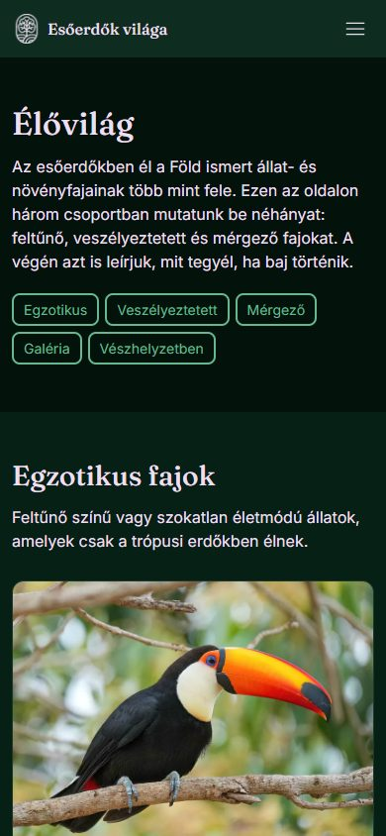
5. ábra. Az Élővilág oldal asztali és mobil nézete.

5.3. Kvíz
Felelős: Káldor Levente Viktor.
- 10 kérdés, mindegyikhez 4 válasz, pontosan egy helyes. A válaszok sorrendje a kérdéseken belül változik.
- Egyszerre egy kérdés látszik, „3. kérdés / 10” felirattal és folyamatjelzővel. A „Tovább” gomb csak kiválasztott válasz után aktív.
- Kérdés közben nincs helyes/hibás jelzés. Az eredmény: pontszám, túlélési esély százalékban, háromsávos szöveges értékelés, kérdésenkénti válaszlista magyarázattal.
- A válaszlistában a helyes és a hibás válaszot ikon és szöveg is jelzi. Az eredményből gomb vezet a Tippek oldalra, újrakezdés és az Élővilág oldal felé.
- JavaScript nélkül mind a 10 kérdés látszik, és a „Kiértékelés” gomb a végén van.

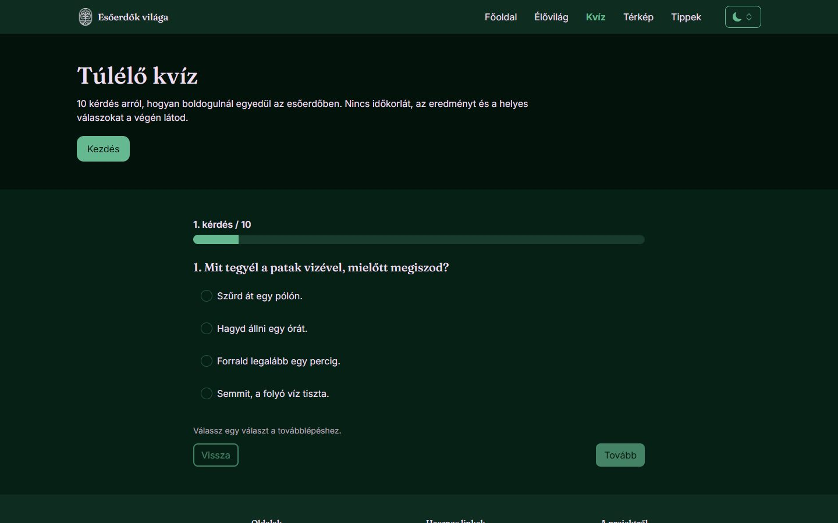 | 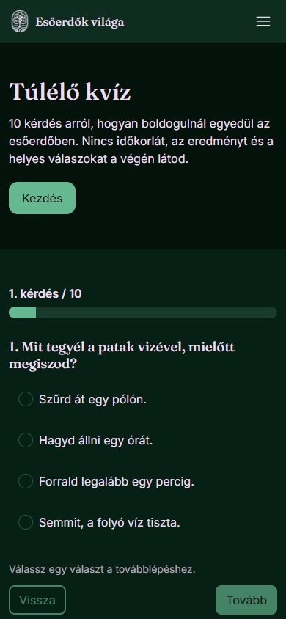
6. ábra. A Kvíz oldal asztali és mobil nézete.

5.4. Térkép
Felelős: Ménes Megyer Zétény.
- Google My Maps beágyazás az Amazonas-vidékről, jelölőkkel a fontosabb túraterületeken.
- Négy túraterület kártyán, nehézségi címkékkel (Kezdő, Haladó, Profi, Bennszülött vezetővel), alattuk összehasonlító táblázat (kiindulópont, jellemző hossz, nehézség, ajánlott szint).
- Három idegenvezetői kártya, mindegyik saját képpel és leíró alt szöveggel, alattuk accordion az adatokkal.
- „Idegenvezetőink munka közben”: 4 képes carousel galéria.

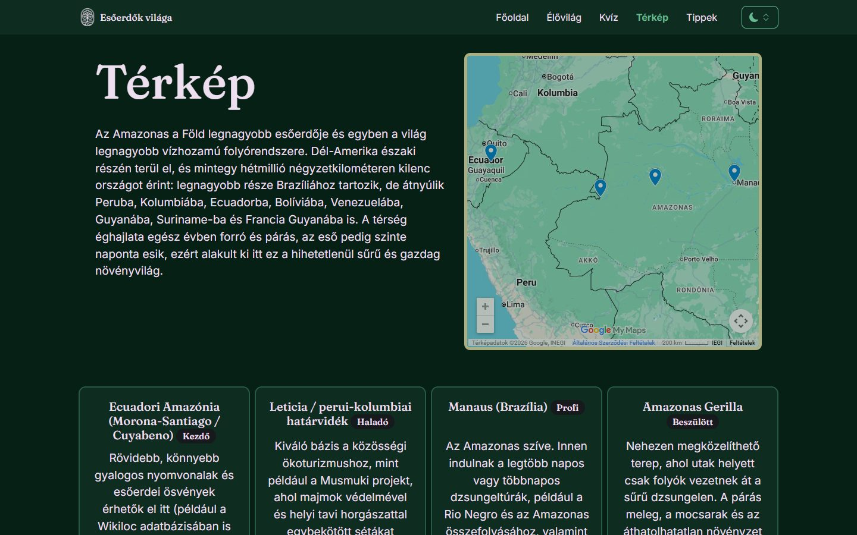 | 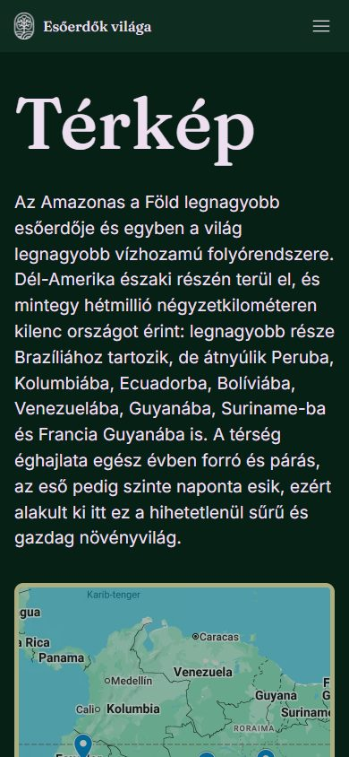
7. ábra. A Térkép oldal asztali és mobil nézete.
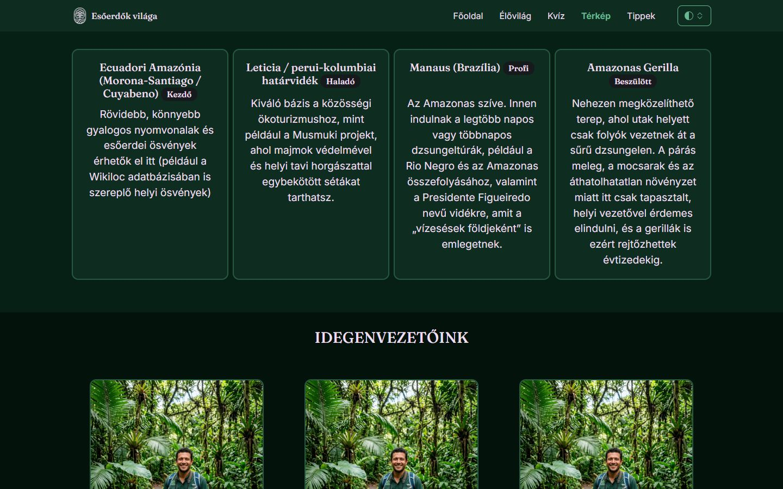
8. ábra. A túraterületek kártyái és az idegenvezetők szekció eleje.

5.5. Tippek
Felelős: Ménes Megyer Zétény.
- „Tippek a tévhitek ellen”: 4 tévhit és a hozzájuk tartozó valóság, illusztrációval (a Föld tüdeje, mérsékelt övi esőerdők, az esőerdő éghajlata, esőerdő és dzsungel).
- „Mit tehetünk mi az esőerdőkért?”: 6 konkrét ötlet számozott listában (tanúsított fa és papír, pálmaolaj és szója, kevesebb marhahús, elektronikai eszközök tovább használata, tanúsított kakaó és kávé, adomány és terjesztés). A lábléc minden oldalon linkel rá.
- „Tippek & Gyakori kérdések”: 9 kérdés accordionban (menedéképítés, ivóvíz, táborhely, rovarok, tűzgyújtás, ehető növények, állatok, tájékozódás).
- Saját stíluslap: css/tippek.css.

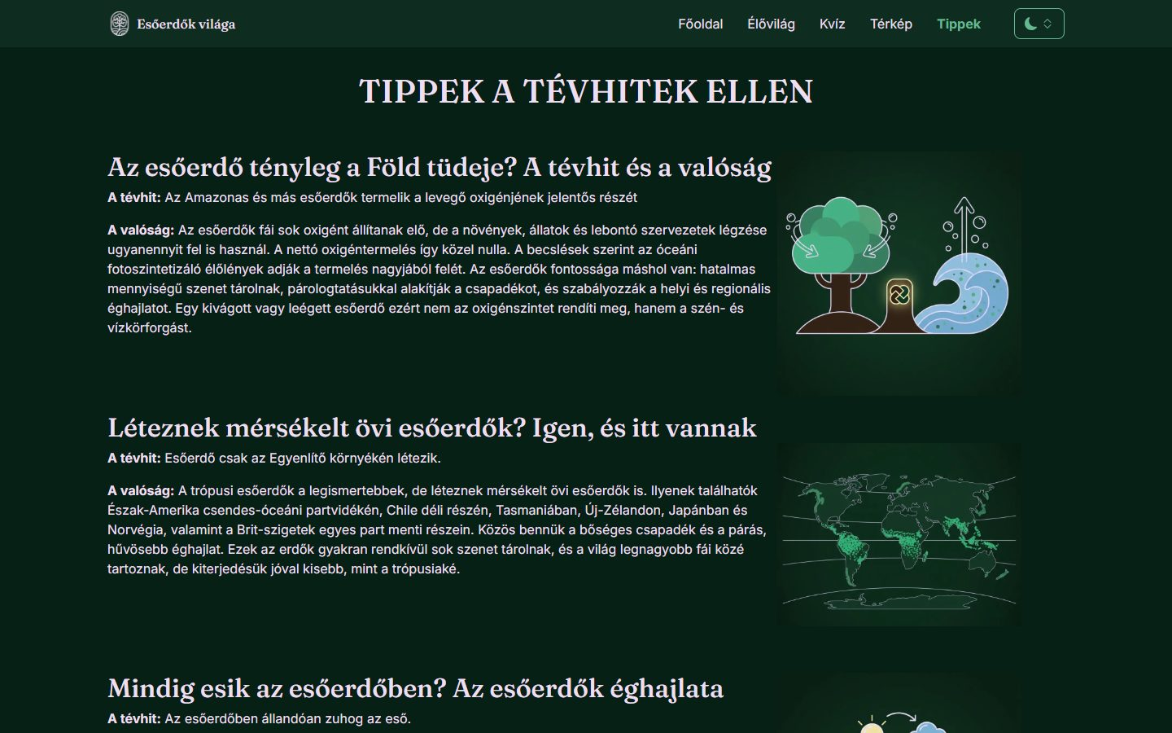 | 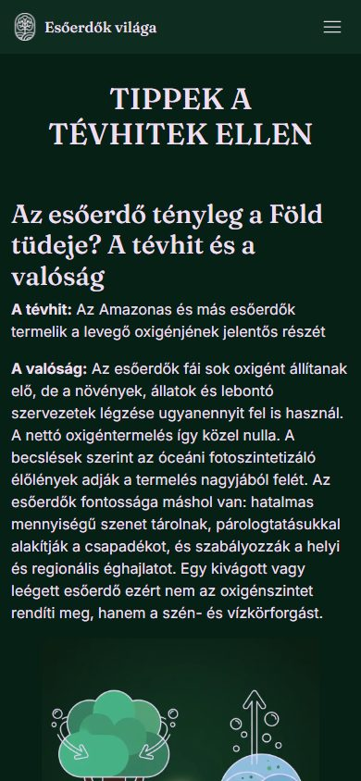
9. ábra. A Tippek oldal asztali és mobil nézete.

6. A weboldal-checklist teljesülése
A „Weboldal-checklist” minden pontját összevetettük az elkészült oldallal. A bizonyíték oszlop fájl:sor hivatkozásokat, commit-azonosítókat és mérési eredményeket tartalmaz. A mérések 2026. november 2-án készültek az élő oldalon és a helyi másolaton, Chromium alapú Edge-ben (a módszer a 8. fejezetben).
33 teljesül | 1 részben teljesül | 1 nem teljesül
A 35 pontból 1 nem teljesül, ez opcionális (döntési játék). Az egyetlen részben teljesülő pont a Bootstrap főverziója (6-os az 5-ös helyett); ennek okát a 10. fejezet tartalmazza.

Általános szerkezet
Állapot | Követelmény | Bizonyíték
☑ Teljesül | Minimum 5–6 oldal: index.html + aloldalak (terkep, elovilag, kviz, tippek) | 5 oldal: index.html, pages/elovilag.html, pages/kviz.html, pages/terkep.html, pages/tippek.html. Mind elérhető az élő oldalon (HTTP 200).
☑ Teljesül | Következetes navigációs sáv minden oldalon | Az 5 oldal navigációs sávja karakterre azonos (az aktív elem és az útvonal-előtag kivételével). index.html:19, pages/elovilag.html:19, pages/kviz.html:19, pages/terkep.html:20, pages/tippek.html:19.
☑ Teljesül | Lábléc minden oldalon, szerzők nevével és évszámmal | Mind az 5 oldalon: „Készítették: Káldor Levente és Ménes Megyer”, „© 2026 Esőerdők világa”, GitHub-hivatkozás. index.html:550, pages/terkep.html:439.
☑ Teljesül | Szemantikus HTML5 (header, nav, main, section, article, footer) | Mind az 5 oldalon van header, nav, main, section, footer; article az Élővilág oldalon (16 fajkártya, pages/elovilag.html:135 és :374). Kiegészítők: ugrás a tartalomra link, fieldset/legend a kvízben, aria-labelledby, aria-current.
☑ Teljesül | Minden oldal elérhető a menüből | A menü (Főoldal, Élővilág, Kvíz, Térkép, Tippek) mind az 5 oldalon azonos. Linkellenőrzés: 188 belső hivatkozás és forrás, 0 törött.

Tartalom
Állapot | Követelmény | Bizonyíték
☑ Teljesül | Főoldal: hero kép (nyitóanimáció) | index.html:114: teljes magasságú hero. Háttérkép: assets/img/hero-image.webp (css/style.css:229). Animált „Görgess tovább” nyíl: css/style.css:256, csak ha a felhasználó nem kért csökkentett mozgást.
☑ Teljesül | Főoldal: rövid bevezető az esőerdők jelentőségéről | index.html:138: „Miért fontosak az esőerdők?”, 3 bekezdés, 8 mondat (a feladat: 2–3 bekezdés, 5–10 mondat).
☑ Teljesül | Főoldal: 2–3 vizuális elem (kép, ikon, illusztráció) | A főoldalon 15 kép van: bevezető fotó, 12 galériakép (5 csempe, carousel), logók. Ezen felül szintenként tabok és inline SVG-ikonok. Mind rendelkezik alt szöveggel.
☑ Teljesül | Főoldal: gombok az aloldalakra | Hero: „Fedezd fel az élővilágot” (index.html:124), „Kvíz kitöltése”. Galériacsempék gombjai: Élővilág, Kvíz, Túraútvonalak, Tippek, Térkép (index.html:278 és köv.).
☑ Teljesül | Interaktív térkép működik (Leaflet.js, iframe-es Google Maps) | pages/terkep.html:131: Google My Maps beágyazás az Amazonas-vidékről, jelölőkkel. A tesztben betöltődik, konzolhiba nélkül (5.4. fejezet).
☑ Teljesül | Kvízmodul működik, ad pontszámot vagy visszajelzést | 10 kérdés × 4 válasz, kérdésenként 1 helyes (pages/kviz.html:137). js/kviz.js: pontszám, százalék, 3 sávos szöveges értékelés (js/kviz.js:1). Teszt: mind a 10 kérdés végigkattintva → „2 / 10”, „20%”, értékelés és kérdésenkénti magyarázat jelent meg.
☑ Teljesül | Állat- és növényvilág oldal: képek + rövid leírások, esetleg hangeffekt | 16 faj négy csoportban: 12 állat (egzotikus pages/elovilag.html:135, alatta a veszélyeztetett és a mérgező fajok) és 4 növény (Növényvilág, pages/elovilag.html:374): kép, magyar és tudományos név, leírás, címkék. 3 galéria carousel (9 kép). Hangeffekt nincs; a checklist szerint ez csak „esetleg” elvárás.
☑ Teljesül | Fenntarthatósági tippek oldal: legalább 4–5 konkrét ötlet, hogyan segíthetünk | Tippek oldal, „Mit tehetünk mi az esőerdőkért?” szekció (pages/tippek.html:190): 6 konkrét ötlet számozott listában (FSC-tanúsított fa és papír, pálmaolaj és szója, kevesebb marhahús, elektronikai eszközök tovább használata, Fairtrade/Rainforest Alliance kakaó és kávé, adomány és terjesztés). A lábléc minden oldalon linkel rá.
☒ Nem készült | (Opcionális) döntési játék vagy mini-szimuláció | Nem készült. Opcionális elem, a kvíz és a térkép adja az interaktivitást.

Design és reszponzivitás
Állapot | Követelmény | Bizonyíték
☑ Teljesül | Saját CSS-fájl használata (style.css) | css/style.css (630 sor): design tokenek, komponensek, témák (css/style.css:41). Oldalspecifikus kiegészítés: css/terkep.css, css/tippek.css.
◐ Részben | Bootstrap 5 komponensek: navbar, grid, kártyák, carousel, gombok | Használt komponensek: navbar + drawer menü, grid (row/col), card, carousel, accordion, tabs, progress, list-group, badge, gombok. A projekt Bootstrap 6.0.0-alpha.1-et használ (js/bootstrap.bundle.min.js:2), a feladat Bootstrap 5-öt ír elő. A komponensek megvannak, a főverzió eltér.
☑ Teljesül | Az oldal reszponzív (mobilon is jól olvasható) | Mérés: 5 oldal × 7 szélesség (360, 390, 768, 1024, 1280, 1440, 1920 px): sehol nincs vízszintes túlcsordulás. Mobilon hamburger/drawer menü és egyoszlopos elrendezés (5. fejezet képei). Emulált nézetek, valós eszközön nem mértük.
☑ Teljesül | Egységes színpaletta (2–3 fő szín) | Fő színek: zöld #285943, halványsárga #EFE9AE, sötétbarna #362417, semleges rétegekkel mindkét témában. A komponensek csak tokeneket használnak (css/style.css:49, világos téma: css/style.css:59).
☑ Teljesül | Egységes betűtípus (pl. Google Fonts) | Fraunces (címek) és Inter (szöveg), saját tárhelyről (fonts/*.woff2, css/style.css:1). Mérés mind az 5 oldalon: törzsszöveg Inter, cím Fraunces.
☑ Teljesül | Olvasható szövegméret, megfelelő kontraszt | Törzsszöveg 16 px. Mért kontrasztarány (WCAG AA: 4,5:1): legalacsonyabb 6,24:1 (link sötét témában), törzsszöveg 11,0–14,9:1 mindkét témában (8.2. táblázat).
☑ Teljesül | Minőségi, optimalizált képek (nem elmosódott, nem túl nagy) | Minden kép WebP (55 fájl), a legnagyobb a hero (330 KB). A Térkép és Tippek oldal 9 darab 0,7–1,3 MB-os PNG/JPG képét WebP-re cseréltük (8,7 MB → 0,9 MB). Képeknél megadott width/height és loading="lazy" (főoldal: 13 a 15-ből).
☑ Teljesül | Hover-effektek, átmenetek vagy apró animációk | Gombok (css/style.css:152), accordion fejléc (css/style.css:302), galériavezérlők (css/style.css:426), átmenetek (css/style.css:263), felúszó vissza-gomb, carousel. Minden animáció prefers-reduced-motion mellett kikapcsol.
☑ Teljesül | Oldalbetöltés után nem marad üres rész, nincs törött link | Linkellenőrzés: 188 belső hivatkozás/forrás, 0 törött; élő oldalon 15 oldalbetöltés (5 oldal × 3 nézet): 0 hibás (4xx) kérés. Törött képet egyik oldal sem tartalmaz.

Technikai megvalósítás
Állapot | Követelmény | Bizonyíték
☑ Teljesül | JavaScript-fájl (script.js) külön van, nem a HTML-ben | js/script.js, js/kviz.js és js/tema.js külön fájl (pages/kviz.html:16 és :340–342). A mentett téma villanásmentes beállítása a js/tema.js-ben van, amely a body elején szinkron töltődik be (index.html:16); a HTML-ben nincs inline szkript.
☑ Teljesül | Kvíz és/vagy térkép funkció működik hibamentesen | Kvíz végigjátszva, eredmény és válaszlista helyes; térkép betölt. Mindkettő konzolhiba nélkül.
☑ Teljesül | Böngésző-konzolban nincs piros hibaüzenet | Mérés: 15 oldal×nézet kombináció az élő oldalon és ugyanennyi helyi másolaton: 0 konzolhiba.
☑ Teljesül | Minden fájl- és képútvonal helyes (nincs 404) | Élő oldal: 0 hibás kérés. Itt volt a legnagyobb hiba: a Térkép és Tippek oldal /css, /js, /assets gyökér-abszolút útvonalai GitHub Pages alatt 404-et adtak, a Tippek oldal stílus nélkül jelent meg. Javítva: e87156c (9. fejezet).
☑ Teljesül | A weboldal betöltési ideje gyors (képek optimalizálva) | Élő oldalon mért betöltés (load esemény): főoldal 1087 ms, élővilág 141 ms, kvíz 108 ms, Tippek 153 ms. A Térkép 1931 ms, mert a Google Maps iframe tölti be a térképcsempéket. Oldalsúly: 639–2148 KB.
☑ Teljesül | GitHub-os link működik, oldal megnyitható | Lábléc: „Forráskód a GitHubon” → https://github.com/KLeviii/esoerdok-vilaga (index.html:551). GitHub Pages: https://kleviii.github.io/esoerdok-vilaga/ → HTTP 200, mind az 5 oldal megnyílik.
☑ Teljesül | Minden html és css fájl hibátlanra validált | Nu Html Checker: 5/5 HTML-oldal 0 hibával (csak tájékoztató üzenetek, 8.1. táblázat). W3C CSS Validator: style.css, terkep.css és tippek.css 0 hiba; csak a CSS-változókra vonatkozó tájékoztató figyelmeztetések maradtak.

Felhasználói élmény és hozzáférhetőség
Állapot | Követelmény | Bizonyíték
☑ Teljesül | Minden gomb, menüpont, link kattintható és működik | 188 hivatkozás és forrás feloldva; a kvíz gombjai (Tovább, Vissza, Kiértékelés, Újrakezdés) végigpróbálva; a témaváltó és a drawer menü minden oldalon ugyanaz a komponens.
☑ Teljesül | Egyértelmű, hol jár a látogató (aktív menüpont kiemelve) | Mind az 5 oldalon az aktuális menüpont active osztályt és aria-current="page" attribútumot kap (pl. pages/terkep.html:47). Képernyőolvasónak is jelzi.
☑ Teljesül | Alt-szövegek a képeknél megadva | 55 <img> az 5 oldalon: mind 55 rendelkezik alt attribútummal; 5 dekoratív (logó) üres alt-ot kap, ahogy kell. A Tippek oldal fájlnév-szerű alt szövegeit leírókra cseréltük (cab00a7).
☑ Teljesül | Logikus oldal-felépítés: bevezető → információ → interakció → lezárás | Főoldal: hero → bevezető → az esőerdő szintjei (tabok) → galéria (csempék az aloldalakra) → próbakérdés → lábléc. Az aloldalak: oldalfejléc → tartalom → interakció (kvíz, térkép) → lábléc.
☑ Teljesül | Összhangban van a téma (természetes színek, környezettudatos hangulat) | Zöld és földszínek, valódi esőerdei fotók (Wikimedia Commons, forrásmegjelöléssel), lapos, minimalista kialakítás.

7. A feladatleírás követelményei
A checklist mellett a feladatleírás („Esőerdők világa – Interaktív felfedező weboldal”) saját követelményeit is összevetettük.

7.1. Mérföldkövek kimenetei
Állapot | Mérföldkő | Megjegyzés
◐ Részben | 1–3. óra: kutatási jegyzet, Trello, GitHub, oldalvázlat | A GitHub-repo, a wireframe-ek, a README és az oldalterv megvan. A Trello-tábla linkje megadva, tartalma nem ellenőrizhető. Külön kutatási jegyzet fájl nincs, az eredmény a README-ben és az oldaltervben van.
☑ Teljesül | 4–6. óra: működő HTML-váz és designterv | Mappastruktúra, főoldal és aloldalak váza, specifikáció színekkel, tipográfiával és méretekkel (3. és 4. fejezet).
☑ Teljesül | 7–8. óra: látványos, egységes design; főoldal és legalább egy aloldal reszponzív | Mind az 5 oldal reszponzív és azonos stíluskészletet használ (6. fejezet).
☑ Teljesül | 9–12. óra: kész, online elérhető weboldal | Kvíz és térkép működik, GitHub Pages-en elérhető: https://kleviii.github.io/esoerdok-vilaga/

7.2. A főoldal formai és tartalmi követelményei
Állapot | Elem | Megjegyzés
☑ Teljesül | Fejléc: cím és logó | Logó és „Esőerdők világa” név a navigációs sávban minden oldalon.
☑ Teljesül | Navigációs sáv | Főoldal, Élővilág, Kvíz, Térkép, Tippek; az aktív menüpont jelölt.
☑ Teljesül | Hero szekció | Nagy esőerdei fotó, cím és bevezető mondat.
☑ Teljesül | Bevezető szöveg | 3 bekezdés, 8 mondat.
☑ Teljesül | Képi tartalom | 15 kép a főoldalon, alt szöveggel.
☑ Teljesül | Lábléc | Szerzők, évszám, GitHub-hivatkozás.
☑ Teljesül | Vissza a tetejére gomb | Jobb alsó sarokban, csak lefelé görgetés után látszik (index.html:561).

7.3. Kötelező tartalmi elemek
Állapot | Elem | Megjegyzés
☑ Teljesül | Főoldal: bevezető és látványos kép | Lásd 5.1.
◐ Részben | Interaktív térkép: a világ esőerdei | A Google My Maps térkép az Amazonas-vidéket mutatja. A világ esőerdeinek elterjedését a Tippek oldal térképes illusztrációja szemlélteti, de ez nem interaktív.
☑ Teljesül | Állat- és növényvilág: képek, leírások, hangeffekt | 12 állat és 4 növény képpel és leírással; hangeffekt nincs (a checklist szerint opcionális).
☑ Teljesül | Kvízmodul: 5–10 kérdés pontszámmal | 10 kérdés, pontszám, százalék, értékelés.
☑ Teljesül | Fenntarthatósági tippek: mit tehetünk mi? | „Mit tehetünk mi az esőerdőkért?” szekció a Tippek oldalon, 6 konkrét ötlettel.

7.4. Technikai elvárások
Állapot | Elvárás | Megjegyzés
☑ Teljesül | HTML5: szemantikus szerkezet | Lásd a 6. fejezet első csoportját.
☑ Teljesül | CSS3: saját stíluslap, animációk, reszponzív megjelenés | css/style.css, terkep.css, tippek.css; media queryk, átmenetek.
◐ Részben | Bootstrap 5: grid, kártyák, menü, carousel | A komponensek mind használatban vannak, de Bootstrap 6.0.0-alpha.1-gyel.
☑ Teljesül | JavaScript: működő interaktív elem | Kvíz, témaváltó, főoldali próbakérdés, görgetési viselkedés.
☑ Teljesül | GitHub: repo és megfelelő számú commit | 74 commit, két szerző, 11 összefésítés (merge), 2026. 10. 05. – 11. 04.
☑ Teljesül | GitHub: README.md | A README tartalmazza a célt, a szakaszokat, a technológiákat (a Bootstrap 6-ot is), a helyes klónozási URL-t, a tényleges munkamegosztást és az élő oldal linkjét.
☑ Teljesül | GitHub Pages | Elérhető: https://kleviii.github.io/esoerdok-vilaga/
◐ Részben | Trello: feladatok, felelősök, státuszfrissítés | A tábla linkje megvan, a tábla privát, tartalmát nem tudtuk ellenőrizni.

7.5. ClassRoomba feltöltendő
Állapot | Elem | Megjegyzés
☑ Teljesül | GitHub repo linkje | https://github.com/KLeviii/esoerdok-vilaga
☑ Teljesül | Trello link | https://trello.com/b/tvnVyN5A/esoerdok-vilaga
☑ Teljesül | Weboldal checklist | Ez a dokumentum (6. fejezet).
◐ Részben | Értékelő lapok | Nem része ennek a dokumentumnak, külön elkészítendő.
◐ Részben | Önreflexió | Nem része ennek a dokumentumnak, mindenki egyénileg készíti.

8. Tesztelés és mérések
A méréseket Chromium alapú Microsoft Edge-ben, Puppeteerrel automatizálva futtattuk, a HTML-t és CSS-t a Nu Html Checkerrel (a W3C validátor motorja) ellenőriztük. Az oldalakat három nézetben töltöttük be: 1440 px sötét, 1440 px világos és 390 px mobil. A böngészős méréseket az élő oldalon és a helyi másolaton is lefuttattuk.

8.1. HTML- és CSS-validálás
Fájl | Hiba | Figyelmeztetés | Megjegyzés
index.html | 0 | 1 | „A section elemnek nincs címsora”: tájékoztató jellegű, nem hiba.
pages/elovilag.html | 0 | 1 | „A section elemnek nincs címsora”: tájékoztató jellegű, nem hiba.
pages/kviz.html | 0 | 0 | –
pages/terkep.html | 0 | 5 | „A section elemnek nincs címsora”: tájékoztató jellegű, nem hiba.
pages/tippek.html | 0 | 0 | –
css/style.css | 0 | 4 | Csak tájékoztató figyelmeztetés: a CSS-változókat a validátor nem ellenőrzi.
css/terkep.css | 0 | 2 | Csak tájékoztató figyelmeztetés: a CSS-változókat a validátor nem ellenőrzi.
css/tippek.css | 0 | 0 | –
A v1.2-ben a style.css 4 hibát jelzett (container, két @container és egy egyszínű linear-gradient). A v1.3-ban a container queryt media queryre cseréltük (1024 px-es töréspont, ugyanott vált, mert a galéria a .container-ben van), a linear-gradient pedig két azonos színstopot kapott. Azóta mindhárom CSS-fájl 0 hibás.

8.2. Kontraszt
A kontrasztarányt a böngészőben számított szín- és háttérértékekből számoltuk. WCAG AA szint: legalább 4,5:1 a normál szövegre.
Oldal | Téma | Törzsszöveg | Cím | Link | Lábléc
Főoldal | Sötét | 13,39:1 | 13,39:1 | 13,39:1 | 11,59:1
Főoldal | Világos | 12,46:1 | 12,46:1 | 12,46:1 | 13,81:1
Élővilág | Sötét | 14,89:1 | 14,89:1 | 6,24:1 | 11,59:1
Élővilág | Világos | 11,03:1 | 11,03:1 | 7,55:1 | 13,81:1
Kvíz | Sötét | 14,89:1 | 14,89:1 | 6,24:1 | 11,59:1
Kvíz | Világos | 11,03:1 | 11,03:1 | 7,55:1 | 13,81:1
Térkép | Sötét | 13,39:1 | 13,39:1 | – | 11,59:1
Térkép | Világos | 12,46:1 | 12,46:1 | – | 13,81:1
Tippek | Sötét | 13,39:1 | 13,39:1 | – | 11,59:1
Tippek | Világos | 12,46:1 | 12,46:1 | – | 13,81:1
Legalacsonyabb érték: 6,24:1 (link, Élővilág és Kvíz, sötét téma); minden mért érték az AA-küszöb fölött van.

8.3. Egyéb mérések
Vizsgálat | Módszer | Eredmény
Konzol és hálózat | 5 oldal × 3 nézet, élő oldal és helyi másolat | 0 konzolhiba, 0 hibás kérés
Linkek és források | Az 5 HTML minden href/src értéke fájlrendszeren és #-horgonyokon ellenőrizve | 188 hivatkozás, 0 törött
Alt szövegek | Minden <img> (többsoros tagek is) | 59 kép, 59 alt; 5 dekoratív, üres alt
Vízszintes túlcsordulás | 5 oldal × 7 szélesség: 360, 390, 768, 1024, 1280, 1440, 1920 px | 0 túlcsordulás
Betöltés (élő oldal) | load esemény és letöltött méret | Főoldal 1087 ms / 1551 KB; Élővilág 141 ms / 1437 KB; Kvíz 108 ms / 639 KB; Térkép 1931 ms / 2148 KB; Tippek 153 ms / 767 KB
Kvíz működése | Mind a 10 kérdés végigkattintva, kiértékelés | Eredmény, százalék, értékelés és válaszlista megjelent
Téma | Mentett téma és prefers-color-scheme mindkét értékkel | Mindkét téma hibátlanul jelenik meg
Böngészők | Csak Chromium (Edge) | Firefox és Safari nem tesztelt
Valós eszköz | Mobilnézet emulálva | Telefonon nem tesztelt

9. Az ellenőrzés során talált és javított hibák
A checklist-ellenőrzés közben több hibát találtunk, ezeket a dokumentum elkészítésekor javítottuk, így a 6. fejezet a javított, élő állapotot igazolja.
Hiba | Hatás | Javítás
Gyökér-abszolút útvonalak a Térkép és Tippek oldalon (/css/…, /js/…, /assets/…) | GitHub Pages alatt (/esoerdok-vilaga/ alútvonal) 404; a Tippek oldal stílus nélkül jelent meg, a Térkép oldalon nem futott a JavaScript és nem töltöttek be a képek | Relatív (../) útvonalak, e87156c
Eltérő fejléc és lábléc a két oldalon | Hibás logó (a témaváltó nem cserélte), a logóra kattintva és a láblécben pages/pages/… törött hivatkozás, hiányzó vissza-gomb | Fejléc és lábléc egységesítése a többi oldallal, e87156c
script.js hiba a két oldalon | Hiányzó #siteHeader és #backToTop miatt TypeError a konzolban | Az egységes fejléccel megszűnt, e87156c
HTML-validálási hibák | 15 hiba az 5 oldalon: aria-label és aria-labelledby szerep nélküli div-en, kihagyott címsorszint, szóközös fájlnév | role="group", h4→h2/h3, kep1.jpg átnevezés; 0 hiba, e87156c, ec5df83
Optimalizálatlan képek | 9 kép 0,7–1,3 MB, összesen 8,7 MB; fájlnév-szerű alt szövegek a Tippek oldalon | WebP, 0,9 MB; leíró alt szövegek, cab00a7
Globális terkep.css szabályok | A lábléc címe vízszintes görgetést okozott 1024 és 1280 px-en; a kártyacím átfedte a leírást | Szabályok a main-re szűkítve, ad34881
Hiányzó favicon, h1 és meta leírás a Térkép és Tippek oldalon | 404 a favicon kérésre; Térképnek nem volt h1 címe | Pótolva, ad34881, ec5df83
Hiányzó fenntarthatósági tippek | Kötelező tartalmi elem hiányzott (☒ a checklistben) | „Mit tehetünk mi az esőerdőkért?” szekció 6 ötlettel, lábléclink minden oldalon, da392a8
Hiányzó növényvilág | Az Élővilág oldal csak állatokat mutatott be | Növényvilág szekció 4 fajjal, 3 új Wikimedia Commons fotó forrásmegjelöléssel, da392a8
Azonos idegenvezetői képek, „...” alt szöveg | Mind a három kártyán ugyanaz a kép, az alt nem írta le | Három különböző kép (kettő a galéria képeiből kivágva), leíró alt szövegek, da392a8
Hiányzó útvonaltáblázat | A specifikáció táblázatot ajánl hosszal, nehézséggel és szinttel | Összehasonlító táblázat a 4 útvonallal a Térkép oldalon, da392a8
Inline témaszkript minden oldalon | JavaScript a HTML-ben (◐ a checklistben) | Külön fájl: js/tema.js, a body elején szinkron betöltve, da392a8
style.css validálási hibák | 4 CSS-hiba (container query, linear-gradient) | Media query 1024 px-nél, két színstop; 0 hiba, da392a8
Elavult README | Csonka klónozási URL, eltérő szerepkörök | Helyes URL, tényleges munkamegosztás, technológiák, da392a8
Elírások a Térkép oldalon | „Beszülött”, „túlélelési”, angol „Previous/Next” és „Slide” feliratok | Javítva, magyar feliratok, da392a8

10. Nyitott pontok
A v1.3-ban a kódban javítható pontokat lezártuk (9. fejezet). Az alábbiak maradtak nyitva, fontossági sorrendben:
- Bootstrap-verzió: a projekt tudatos döntéssel a Bootstrap 6.0.0-alpha.1-nél marad, a feladat az 5-ös verziót írja elő. A kért komponensek (navbar, grid, kártyák, carousel, gombok) mind megvannak; ha a főverzió számít, egyeztetni kell.
- Hangeffekt: az Élővilág oldalon nincs hang. A checklist szerint ez csak „esetleg” elvárás.
- Döntési játék: nem készült. Opcionális elem, az interaktivitást a kvíz és a térkép adja.
- Térkép lefedettsége: a Google My Maps térkép az Amazonas-vidéket mutatja; a világ esőerdeit csak a Tippek oldal nem interaktív illusztrációja szemlélteti.
- Tesztelés: Firefox, Safari és valós telefon nem tesztelt. A v1.3 változásait helyi másolaton, Chromiumban ellenőriztük.
- Trello: a tábla állapotát (3 lista, felelősök, státusz) a feladatleírás szerint minden óra végén frissíteni kell; ezt ellenőrizni kell.
- Kutatási jegyzet: nincs külön fájl, az eredmény a README-ben és az oldaltervben van.

11. Mellékletek

11.1. Felhasznált technológiák
Terület | Technológia
Jelölőnyelv, stílus | HTML5, CSS3 (egyedi tulajdonságok, flexbox, grid, media query)
Keretrendszer | Bootstrap 6.0.0-alpha.1 (CSS és bundle JS)
Szkriptek | JavaScript (ES6+): js/tema.js (mentett téma betöltése), js/script.js (téma, görgetés, próbakérdés), js/kviz.js (kvíz)
Betűtípusok | Fraunces és Inter, saját tárhelyről (woff2)
Térkép | Google My Maps beágyazás (iframe)
Képek | WebP; főleg Wikimedia Commons fotók, forrásmegjelöléssel
Verziókezelés, hosting | Git, GitHub, GitHub Pages
Projektmenedzsment | Trello

11.2. Képforrások
Az oldalon 36 fotó a Wikimedia Commonsról származik (kivágva, átméretezve, WebP-be alakítva). A szerző, a forrás és a licenc minden képnél szerepel a docs/kepforrasok.md fájlban és az oldalak „Képek forrása” részében. Licencek: CC BY-SA 3.0 (11), CC BY-SA 4.0 (10), CC BY 2.0 (5), CC BY 4.0 (3), CC BY-SA 2.0 (2), közkincs (1), CC BY 3.0 (1), CC BY-SA 2.0 de (1), CC BY-SA 3.0 igo (1), CC BY-SA 2.5 (1). A főoldali szinteket és a Tippek oldal illusztrációit a csapat készítette.

11.3. Kódrészletek
Három részlet, amelyek a checklist néhány pontját közvetlenül igazolják.

Kvíz pontozása és értékelése
js/kviz.js:80–88
const showResult = () => {
const score = questions.filter(isCorrect).length
const percent = Math.round((score / questions.length) * 100)

document.querySelector("#eredmenyPont").textContent = `${score} / ${questions.length}`
document.querySelector("#eredmenySzazalek").textContent = `${percent}%`
setProgressBar(document.querySelector("#eredmenySav"), percent, 100)
document.querySelector("#eredmenyErtekeles").textContent = VERDICTS.find((verdict) => score <= verdict.maxScore).t
document.querySelector("#eredmenyValaszok").replaceChildren(...questions.map(createAnswerReview))

Aktív menüpont, aria-current (Térkép oldal)
pages/terkep.html:47–49
<a class="nav-link active" aria-current="page" href="terkep.html">Térkép</a>
</li>
<li class="nav-item">

Google Maps beágyazás (Térkép oldal)
pages/terkep.html:131–132
<iframe src="https://www.google.com/maps/d/u/0/embed?mid=1odhWqOYJ4GHY1nhcWNV3R3GvAovcF9o&ehbc=2E312F"
width="640" height="480"></iframe>

11.4. Verziótörténet
A dokumentum a fájlnévben és a borítón is jelöli a verziót. Minden változtatásnál a verziószám emelkedik, a régi változatok a git-előzményekben megmaradnak.
Verzió | Dátum | Változás
1.0 | 2026. 11. 02. | Első teljes változat: csapat és munkamegosztás, ütemterv, tervezés, oldalankénti bemutatás, a 35 pontos checklist bizonyítékokkal, a feladatleírás követelményei, mérések, hibák és nyitott pontok.
1.1 | 2026. 11. 02. | A Térkép és a Tippek oldal új wireframe-je a többi három mintájára (4.2. fejezet).
1.2 | 2026. 11. 02. | Kétoldalas nyomtatáshoz és füzetkötéshez: tükrözött margók kötésmargóval, páros oldalakon tükrözött fejléc és lábléc (az oldalszám mindig kívül van); verziószám a borítón, a láblécben és a fájlnévben.
1.3 | 2026. 11. 04. | A kódban javítható nyitott pontok lezárása (9. és 10. fejezet): fenntarthatósági tippek, növényvilág, útvonaltáblázat, idegenvezetők képei, külön témaszkript, hibátlan CSS-validálás, README. A checklist új állapota: 33 teljesül, 1 részben, 1 nem (opcionális). A v1.3 változásait helyi másolaton ellenőriztük: 5 oldal, 360, 768 és 1440 px, mindkét téma; 0 konzolhiba, 0 hibás kérés, 0 túlcsordulás. A képernyőképek a v1.2 állapotát mutatják.
1.4 | 2026. 11. 04. | Tördelés: a 9. és a 10. fejezet is új oldalon kezdődik; a címek a következő bekezdéssel, a kis táblázatok egészben, a nagyok fejléccel és legalább két sorral, az ábrák a képaláírásukkal együtt maradnak. A tartalomjegyzék oldalszámokat kapott. PDF-változat: docs/Projektdokumentacio-Esoerdok-vilaga-v1.4.pdf.

